История и развитие ЕГЭ
В 2001году вышло печально знаменитое постановление правительства, которое возглавлял М. Касьянов.

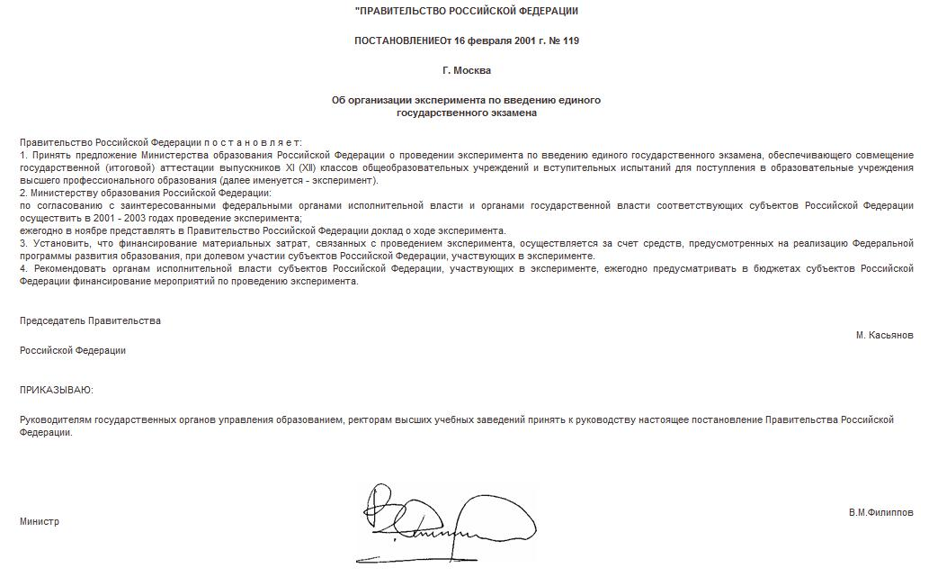

И министр В. Филиппов, и глава правительства М. Касьянов уже давно отстранены от руководства, но «дело, ими созданное» до сих пор живет и побеждает здравый разум всех педагогов, учеников, их родителей, ученых и просто граждан России. Происходит это потому, что бюрократический аппарат, созданный для реализации этого постановления, в отличие от Касьянова и Филиппова остался на своих весьма доходных местах. А страна, как известно, управляется бюрократами. «Под это постановление» были созданы многочисленные чиновничьи структуры, в частности, управление по контролю за качеством образования — Рособрнадзор, федеральный институт педагогических измерений — ФИПИ, федеральный центр тестирования — ФЦТ. Руководители этих структур вовсе не считают себя и свои организации лишними, или бесполезными. Они же «честно трудятся» и не отвечают за конкретные «вопросы и ответы ЕГЭ», для этого имеются «стрелочники» в виде комиссий по предметам и конкретных авторов составителей вопросов и ответов. Руководители отвечают за организацию «процесса в целом», а тут они несомненные специалисты.
Дело ЕГЭ, начатое в 2001 году как эксперимент, уже к 2009 году вылилось в обязательное для всех граждан России, хотят они этого или не хотят.
Вред, наносимый кампанией под названием ЕГЭ для образования россиян, очевиден, и не видеть его может только слепой или человек, специально отводящий глаза в сторону. Самый наглядный пример вреда: человек, сдающий экзамен, хочет он того или нет, вынужден читать 75% глупостей, ерунды или ахинеи, которую ему подсовывают в качестве так называемых «дистракторов» (слово напоминает нечто страшное типа «Бяка-Закаляка кусачая»). Это потому, что при тестировании в форме «выбери ответ» только один из предлагаемых четырех ответов правильный, а вопросов в такой форме в заданиях ЕГЭ большая часть: 25 из 36. Если бы в таком же режиме изучался Гимн России, то есть на одну правильную строчку предлагалось бы произносить и запоминать 3 неправильных, то можно быть уверенным, что большинство россиян никогда бы не выучило даже первой строчки первого куплета: «Россия великая наша держава...»

Все с 2001 года в кампании ЕГЭ делалось спешно, некачественно и, что самое страшное, руками беспринципных людей, которые свои личные выгоды поставили настолько близко к себе, что не хотели и уже не могли видеть того огромного вреда для народа, для государства, который их руками создается. В первые годы эксперимента было наломано столько дров, что нынешние руководители ЕГЭ никак не хотят выставить те первые варианты вопросов и ответов ЕГЭ на всеобщее обозрение. Если это все-таки произойдет, то выяснится, что их составители не знали своего предмета (физики), не умели по-русски грамотно сформулировать вопросы, нарушали в своих формулировках элементарную логику.
То есть начало «дела ЕГЭ» было грязным, халтурным и никак не соответствовало тем «благородным целям», под реализацию которых это дело было запущено.
Можно предположить, что думали эти люди: «Причем здесь дети, их судьбы, причем здесь научная и профессиональная этика, когда можно сразу «срубить такие бабки», да еще и вырваться в большие начальники, обеспечить свое будущее на долгие годы вперед».
И хотя с годами качество материалов, используемых для ЕГЭ, становилось лучше, так как некомпетентных «первопроходцев» заменяли люди, знающие физику, сама ущербность и вредность глобальной (ЕГ) проверки знаний в форме тестов остается неизменным свойством ЕГЭ. А тем более связь «ЕГЭ — поступление в Вуз» превратило ЕГЭ в подлинного разрушителя нормальной системы образования в России.
Будем надеяться, что ситуация с ЕГЭ изменится, перейдя в ситуацию «без ЕГЭ» или, хотя бы без этой жуткой связки «ЕГЭ — поступление в Вуз». По крайней мере неодобрительные высказывания президента России Дмитрия Медведева о «перлах» среди предлагаемых вариантов ответов к вопросам ЕГЭ дают основания для такой надежды. Чиновников в России можно победить только «сверху». Для тех, кто «снизу», они неуязвимы.

Задачи по физике из базы данных, которая используется для подготовки заданий ЕГЭ, выставлены (только частично) на сайте ФИПИ. Было бы, конечно, полезно открыть все задания базы, как это сделано с аналогичными материалами в других странах, и, возможно, она когда-нибудь откроется. Но сейчас в силу её «закрытости», там хранится очень много некачественного материала. Поэтому сетовать по поводу недоступности всего набора вопросов не имеет большого смысла.
При прежней системе вступительных экзаменов в Вузы имело смысл найти книжку, написанную специалистами соответствующего Вуза, и готовиться к экзамену по ней, ведь эти же авторы являлись и составителями задач для экзаменационных билетов, поэтому стиль, основные идеи и тематика задач в книжке и задач на экзамене совпадали. Теперь же это совершенно бессмысленное занятие. Большинство авторов таких книжек/пособий «как готовиться к ЕГЭ» не участвует в составлении набора вопросов, которые попадут в задания ЕГЭ текущего года. Поэтому как бы ни были разумны авторы, и как бы хорошо они ни знали физику, их советы по поводу ЕГЭ не носят точного адресного характера, то есть близких аналогий тому, что школьник будет использовать при подготовке, на экзамене можно и не встретить
Специалисты этого заведения (ФИПИ) каждый год (с 2001 г.) выпускали книги и пособия, компьютерные программы и видеоматериалы, рекламирующие их деятельность. А поскольку эти же специалисты каждый год подписывают бумагу о «неразглашении» (совсем как в известные времена), то этими изданиями они нарушают свои подписки о неразглашении, и уже за одно это их можно и нужно привлекать к соответствующей (уголовной или административной ответственности). Говорить с ними о моральной ответственности или о совести бессмысленно – этих качеств и них, похоже, нет совсем. Достаточно вспомнить, что заранее не объявляются критерии проверки работ. Сначала все результаты по всей стране собираются, а только потом подбирается такие критерии, чтобы получить удовлетворительную «кривую результатов» для всей страны – это явное жульничество или шулерство. Еще пример: в правилах проведения ЕГЭ содержится характерное требование: «На экзамене в аудиторию не допускаются специалисты по физике.»
Идеологи и руководители ЕГЭ стремятся всеми возможными способами оградить себя и свое «детище» от специалистов. Конечно, они не хотят, чтобы специалисты обнаружили «ляпы» сразу же во время самого экзамена. Характерный пример, который просто необходимо привести, имел место на тренировочном экзамене по физике, воспроизводившем по форме ЕГЭ в Москве в феврале 2009 г. Материалы были подготовлены «спецами» из МАИ.
В части «С» школьникам предлагается задача (С1):

«Как будет меняться период колебаний ведерка с водой, подвешенного на длинном шнуре, если из отверстия в его дне постепенно будет вытекать вода?»

Сразу видно, что автор вопроса ни «бум-бум» в умении придумать однозначно определенную задачу, в умении четко сформулировать задачу так, чтобы она имела единственное решение, то есть он не специалист в физике, а поскольку вся Москва «тренировалась» на этой задаче, то выходит, что этот автор полностью удовлетворяет по своим качествам идеологов ЕГЭ.
Докажем это.

Любой длинный шнур характеризуется своей жесткостью, то есть его длина изменяется под воздействием сил, растягивающих шнур. Поэтому колебания ведерка могут происходить так, что оно движется только вверх-вниз или ещё и в горизонтальном направлении. Если жесткость шнура такова, что под действием растягивающих сил mg он удлиняется на величину, большую размеров ведерка, то ответ у задачи будет один (первая возможность): период колебаний будет уменьшаться и это относится и к «вертикальным», и к «горизонтальным» колебаниям. Если бы автор задачи указал, что шнур длинный и нерастяжимый, то есть очень жесткий, то в этом случае «только вертикальных» колебаний нет, а период «горизонтальных» колебаний определяется расстоянием от точки подвеса до центра масс ведерка. Положение центра масс неподвижного ведерка при вытекании из него воды сначала понижается, а затем повышается. То есть сначала период колебаний растет, а затем уменьшается, и восстанавливается он практически до начальной величины. Все эти «нюансы» автору задачи неизвестны. Он об их существовании даже не догадывается. А инструкцию для проверяющих эту задачу он напишет так, чтобы в максимальной степени ужесточить проверку. «Школьник должен написать, что для математического маятника период колебаний зависит только от длины подвеса и не зависит от массы груза.» А если этого школьник не напишет, то баллов за свои знания он не получит.

Эта задача была бы идеальной для устного экзамена, во время которого различные варианты обсуждаются со школьником, сдающим экзамен. Вот тут можно выяснить, знает школьник физику, или заучил наизусть формулы, не вникая в существо дела. И оценка на экзамене была бы за знания и умение ими пользоваться, а не за «память».

Что можно сделать с таким автором? Он же анонимен — так продумана система ЕГЭ, что к ответственности за конкретные «гадости», созданные для школьников, никого персонально привлечь невозможно. Они (организаторы, исполнители и руководители ЕГЭ) прикрываются «единостью и государственностью» экзамена. Кто им дал право дискредитировать государство? Да само же государство и дало, предоставив им такие полномочия! Руководители ЕГЭ подбирают себе таких исполнителей, которые их устраивают, а организаторы вообще не причем — они свое «бумажное» и «организационное» дело знают и за «содержимое» не отвечают.

Если бы это был один единственный пример, то можно было бы сказать — ошибка, а не ошибается только тот, кто ничего не делает, — но это не единственная ошибка, а только одна из огромного числа подобных и бесподобных. И, не смотря на то, что значительная часть вопросов сформулирована корректно, это не уменьшает вредности ЕГЭ, так как для получения высокой оценки за экзамен нужно ответить на все вопросы, в том числе и на некорректные.
Желательно в Форуме на сайте съезда, в разделе, посвященном подготовке школьников по физике, всем заинтересованным ученикам, учителям, родителям и руководителям системы образования обмениваться информацией о физике, о хороших и плохих пособиях по физике. Рекомендовать, или наоборот, не рекомендовать, покупать пособия, в которых отсутствуют или имеются многочисленные физические ошибки. Если «отвадить» от писательства путем бойкота некомпетентных авторов (просто не покупать их продукцию), то будет осуществлен принцип свободы слова, свободы распространения не секретной информации, и свободы слушать или не слушать того, кто реализует свою свободу слова.
Любой совет или рекомендацию на форуме следует обосновывать ссылками на соответствующие страницы пособий и своими комментариями.

Поскольку ЕГЭ и его адепты сейчас (будем надеяться, что пока) «правят бал» нужно какими-то способами минимизировать наносимый ими вред. По крайней мере, именно такими соображениями руководствуется автор настоящей статьи, участвуя в экспертизе и «правке» вопросов и ответов к ЕГЭ по физике.

С.Варламов

Автор этого и многих других «безобразных» терминов, используемых при описании своего «детища» - ЕГЭ, это один из чиновников тех самых структур, возникших «по постановлению» Касьянова.

